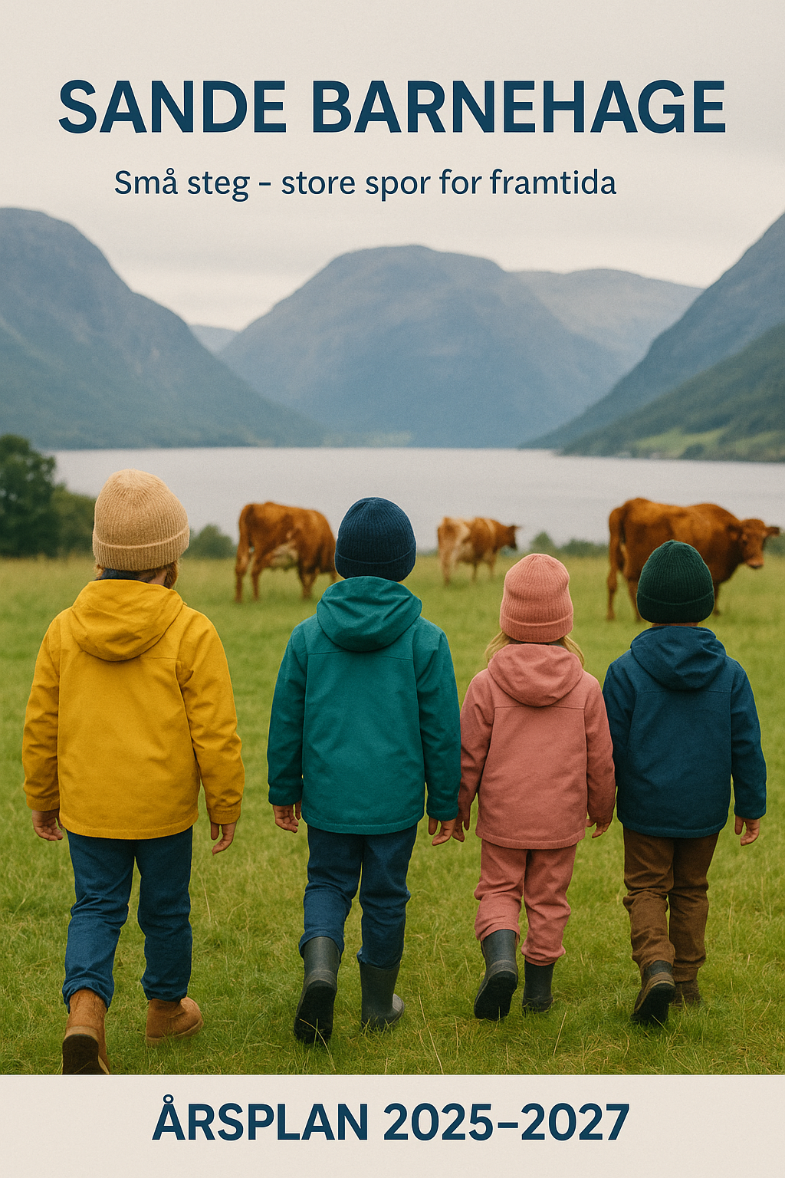

# Innholdsfortegnelse

Innholdsfortegnelse 2

Kap 1 Barnehagelova 3

Kap 2 Barnehagens visjon 4

Kap 3 Barnehagens satsingsområde og årstema for barnehageåret 2025-2027 5

Kap 4 Fagområda 6

Kap 5 Progresjonsplanar 7

Kap 6 Innhaldet i barnehagen 14

Omsorg 14

Leik………………………………………………………………………………………………………………………………………………….15

Danning 16

Læring 17

Sosial kompetanse………………………………………………………………………………………………………………………….18

Kap 7 Medverknad 19

Kap 8 Planlegging og vurdering 20

Kap 9 Samarbeid med andre instansar 21

Kap 10 Matilbudet i Sande barnehage 22

Kap 11 Foreldresamarbeid 23

Kap 12 Tilvenjing og overgangar 24

Kap 13 Viktig Informasjon og reglar 25

Informasjon og datoar 26

Kontakt informasjon 27

# Kap 1 Barnehagelova

**§ 1.*Formål***

Barnehagen skal i samarbeid og forståelse med heimen ivareta barnas behov for omsorg og leik, og fremme læring og danning som grunnlag for allsidig utvikling. Barnehagen skal byggje på grunnleggjande verdiar i kristen og humanistisk arv og tradisjon, slik som respekt for menneskeverdet og naturen, på åndsfrihet, nestekjærlighet, tilgiveleg, likeverd og solidaritet, verdiar som kjem til utrykk i ulike religionar og livssyn og som er forankrast i menneske rettigheitene.

Barna skal få utfolde skaparglede, undring og utforskartrang. De skal lære å ta vare på seg sjølv, kvarandre og naturen. Barna skal utvikle grunnleggande kunnskapar og ferdigheiter. De skal ha rett til medverking tilpassa alder og forutsetningar.

Barnehagen skal møte barna med tillit og respekt, og anerkjenne barndommens eigenverdi. Den skal bidra til trivsel og glede i lek og læring, og være et utfordrande og trygt sted for fellesskap og vennskap. Barnehagen skal fremme demokrati og likestilling og motarbeide alle former for diskriminering.

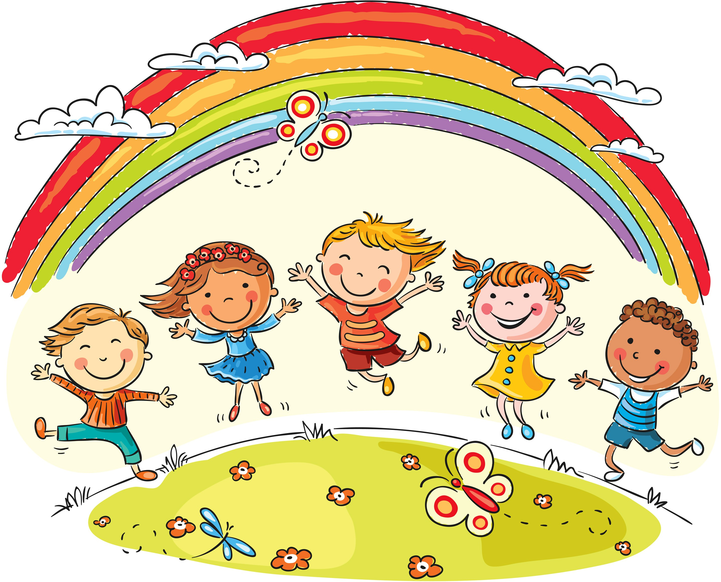

# Kap 2 Barnehagens visjon

###### Barnehagens visjon er:

#### Små steg, store spor for framtida.

Vi har eit ynskje om at vi i Sande barnehage skal setje spor i barnas liv. At barna skal sitte igjen med gode minner frå barnehagen. Gode minner frå kvardagen, ikkje berre frå dei store ﬂotte prosjekta, tradisjonane og høgtidene, men gode trygge minner frå ei ﬁn tid i eit trygt og godt oppvekstmiljø. Dette legg føringar for kven vi som vaksne skal vere og korleis vi skal opptre, overfor kvarandre som vaksne, og som trygge vaksne overfor barna. Kva verdiar vi skal halde høgt og kva vi skal formidle.

Rammeplanen for barnehagens innhald og oppgåver, set viktige rammer for dette:

Å møte individet sitt behov for omsorg, tryggleik, tilhøyrsle og anerkjenning og sikre at barna får ta del i og medverke i fellesskapet, er viktige verdiar som skal speglast i barnehagen.

Barnehagen skal fremje demokrati, mangfald og gjensidig respekt, likestilling, berekraftig utvikling, livsmeistring og helse. (Rammeplan s. 7)

Vi ynskjer å skape:

* Varme relasjonar
* Gode minner
* Like høve til læring
* Høve til utvikling av barnets personlege styrker
* Trygge barn
* God sjølvkjensle
* Gruppetilhøyrsle for alle
* Glede
* 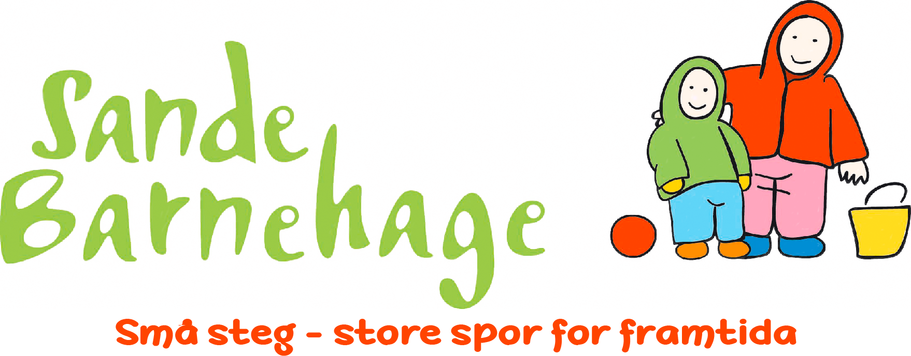Varige venskapsband
* Spennande opplevingar

Vi ynskjer å tilby:

* God tid til barna
* Begeistra og engasjerte vaksne
* Å bli sett og høyrt
* Spennande samtalar
* Å utforske verden saman
* Humor og glede
* Venlegheit
* Rausheit og inkludering
* Eit godt og trygt barnehagemiljø

# Kap 3 Barnehagens satsingsområde og årstema for barnehageåret 2025-2027

### Ute- og friluftsliv

I år har barnehagen valt å fokusere på friluftsliv og det å være ute i naturen.

Opplevingar og erfaringar i naturen kan fremme forståiing for naturens eigenart og barnas vilje til å verne om naturressursane, bevare biologisk mangfald og bidra til berekraftig utvikling.

Barnehagen skal bidra til at barna blir glade i naturen og får erfaringar med naturen som fremmer evna til å orientere seg og opphalde seg i naturen til ulike årstider. Barnehagen skal leggja til rette for at barna kan få et mangfald av naturopplevingar og få oppleve naturen som arena for leik og læring. Barnehagen skal legge til rette for at barna kan forbli nysgjerrige på naturvitenskapelige fenomena, oppleve tilhøyrighet til naturen og gjere erfaringar med bruk av teknologi og reiskapar.

Gjennom arbeid med natur, miljø og teknologi skal vi bidra til at barna:

* Opplever og utforskar naturen og naturens mangfald
* Får gode opplevingar med friluftsliv året rundt
* 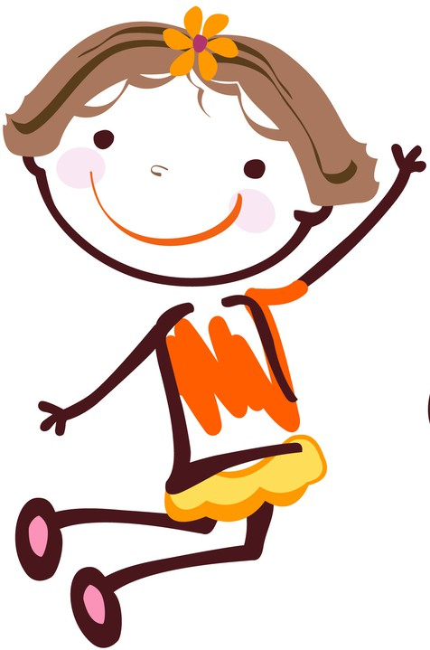Opplever, utforskar og eksperimenterer med naturfenomena og fysiske lover
* Får kjennskap til naturen og berekraftig utvikling, lærer av naturen og utviklar respekt og begynnande forståing for korleis dei kan ta vare på naturen
* Får kunnskap om dyr og dyreliv
* Lager konstruksjonar av ulike materialar og utforskar moglegheiter som ligger i reiskapar og teknologi
* Får kjennskap til menneskets livssyklus.

Personalet skal:

* Legge til rette for mangfaldige naturopplevingar og bruke naturen som arena for lek, undring, utforsking og læring
* Gi barna tid og anledning til å stille spørsmål, reﬂektera og lage eigne

forklaringar på problemstillingar, og til å delta i samtala om det dei har erfart og opplevd

* Synleggjere naturfenomena og reﬂektera saman med barna om samanhengar i naturen
* Utforske og eksperimentere med teknologi og naturfenomena saman med barna. (Kilde: Rammeplan for barnehagens innhald og oppgåver 2017)

#### BARNEHAGENS ÅRSTEMA ER SPRÅK

Årstemaet vil ligge som en paraply over alle andre temaer som vi går gjennom i løpet av året. Dette årstemaet vil vera den raude tråden gjennom året for alle avdelingar og vi vil dermed sikre at barnehagen er en heilheita beståande av mange ulike og spennande deler. Kvar avdeling har sin forskjellighet men saman er heilheita større enn summen av delane.

# Kap 4 Fagområda

# Dei sju fagområda i barnehagen

**KROPP, RØRSLE, MAT OG HELSE**

* - Bli kjend med eigen kropp
* - Hoppe, klatre, sveve, rulle
* - Bevisstheit rundt kvarandre sine grenser
* - Lære om kosthald og helse
* - Bidra til glede og meistring

**KUNST, KULTUR OG KREATIVITET**

* - Oppdage, oppleve og vere i kreativ prosess
* - Frå inntrykk til uttrykk
* - Fantasi og skaparglede
* - Dramatisere
* - Variasjon i teknikkar og material
* - Musikk, rim og regler

**NÆRMILJØ OG SAMFUNN**

* - Utvikle tillit og deltaking
* - Medverke i eigen kvardag
* - Utforske ulike landskap
* - Inkludere alle
* - Bli kjend med tradisjonar, levesett, lokalhistorie og nasjonale minoritetar

**NATUR, MILJØ OG TEKNOLOGI**

* - Skape gode opplevingar ute, året rundt
* - Eksperimentere å få kunnskap og gode erfaringer i nature.
* - Bidrea til å utvikle respekt, vilje og evne til å ta vare på seg sjølv, kvarandre, naturen, dyr og fugleliv.

**ETIKK, RELIGION OG FILOSOFI**

* - Bidra til respekt og forståing for ulikskapar
* - Markere høgtider og tradisjonar
* - Utvikle evne til refleksjon og problemløysing
* - Tileigne seg samfunnets normer og regler
* - Reflektere over kven eg er og vil vere

**TAL, ROM OG FORM**

* - Erfare, utforske og leike med tal, former, mål og storleikar
* - Sortere og samanlikne
* - Utvikle matematisk grunnforståing

**KOMMUNIKASJON, SPRÅK OG TEKST**

* - Skape gode opplevingar med språk gjennom bøker, song og eventyr, rim og reglar.
* - Erfare og utforske samspel og kommunikasjon
* - Setje ord på kjensler og handlingar

# 

|  |  |  |
| --- | --- | --- |
| **Kommunikasjon, Språk og Tekst** | | |
| **De yngste barna Echo og Delta** | **De mellomstore barna Charlie og Bravo** | **De eldste barna Alfa** |
| Barna skal få kjennskap til høgtlesing, bruk av biletbøker og peikebøker. Bli kjend med kjende songar og enkle reglar med bevegelse. | Barna blir oppmuntra til å vere med å synge sangar med og utan bevegelese.  Få kjennskap til rim og reglar. | Barna kan øve på og lære seg sanger vi bruker i barnehagen.  Være aktivt med i bruk av rim og regler |
| Begynnande evne til samspel med andre barn | Lære seg å bruke språket verbalt til å kommunisere å skape relasjoner til andre, og delta leik. | Bruke språket som redskap for å løse konflikter. |
| Oppleve eit tydeleg og konkret språk gjennom leik og aktivitetar. | Utvikle ordforrådet sitt. Barna kjenner sin bokstaven sin og kan lyden av den. | Utvikle evne til dialog og få bedre forståelse for seg selv og andre.  Føle seg som en viktig del av en gruppe (Utvikle» eg og v»i følelse). |
| Barna får hjelp til å setje ord på følelsar og opplevingar.  Setje ord på kvardagslege ting og det ein gjer. | Barna får hjelp til å setje ord på følelsar og handlingar i samspel med andre. | Perspektivtaking på følelser, at hendelser kan oppleves forskjellig fra person til person. |
| Barna blir kjent med bøker og eventyr gjennom bruk av konkretar. | Barna får kjennskap til varierte bøker i kvardagen. Barna lyttar til forteljingar og eventyr, og er sjølv med å dramatiserer enkle eventyr. | Barna er med og lager å dramatiserer eventyr/ fortellingar.  Barna har tilgang til og bruker aktivt ulike spill saman med barn og voksne. |



|  |  |  |
| --- | --- | --- |
| **Kropp, Rørsle, Mat og Helse** | | |
| **De yngste barna Echo og Delta** | **De mellomstore barna Charlie og Bravo** | **De eldste barna Alfa** |
| Gå på tur kvar veke og ellers bruke uteområdet aktivt.  Mykje tid til leik både inne og ute. | Gå på turar kvar veke i variert terreng og lengde ut i frå borns nivå. Bruke nærmiljøet aktivt. Skape glede over å vere ute i all slags vær. | Gå lengre turar og bruke nærmiljøet aktivt. Turar og leik i variert terreng med fokus på glede og meistring av fysiske utfordringar. |
| Begynnande sjølvstendighets trening med å kle på og av seg sjølv. | Øve på å vurdere kva klede ein treng å kle på seg når ein skal ut. | Kle på seg sjølv, og passe på eigne klede. Vurdere kva klede ein treng å kle på seg når ein skal ut (mtp. vær og vind). |
| Lære namn på dei ulike kroppsdelane og lære og sette grenser for eigen kropp. | Bli betre kjend med menneskekroppen. | Utvide forståing av korleis kroppen fungera. Lære å passe på eigen kropp og få ein bevisstheit rundt god helse. |
| Oppmuntre til å lære nye ferdigheiter. Stimulere ﬁn – og grovmotorikk med ulike aktivitetar. | Vidareutvikling av motoriske ferdigheiter, kroppskontroll, og finmotoriske ferdigheiter. | Beherske kroppen og vidareutvikle fin motoriske ferdigheiter som for eks. blyantgrep |
| Lære å vaske hender og skape gode handvask rutinar. | Skape gode hygienerutinar. Meir sjølvstendigheit ved toalettbesøk. | Fremje gode hygienerutinar og praktisere gode rutinar sjølvstendig. |
| Etablere godt kosthald, introdusere mat, lære kvar maten kjem frå og øve på å smøre maten sjølv. Born skal få oppleve eit godt pedagogisk måltid med ein god atmosfære og inkluderande fellesskap. | Etablere godt kosthald, introdusere mat, lære kvar maten kjem frå, og øve på å smøre maten sjølv. Bidra i tilberedning av mat og måltid. Born skal få oppleve eit godt pedagogisk måltid med ein god atmosfære og inkluderande fellesskap. | Etablere godt kosthald, introdusere mat, lære kvar maten kjem frå, og øve på å smøre maten sjølv. Bidra i tilberedning av mat og måltid. Utvide forståinga for samanhengen mellom kosthald og helse. Born skal få oppleve eit godt pedagogisk måltid med ein god atmosfære og inkluderande fellesskap. |
| Grensesetting for eigen kropp – gode og vonde berøringar (Hjertesamling). | Grensesetting for eigen kropp – gode og vonde berøringar (Hjertesamling). | Grensesetting for eigen kropp – gode og vonde berøringar (Hjertesamling). |

|  |  |  |
| --- | --- | --- |
| **Kunst, Kultur og Kreativitet** | | |
| **De yngste barna Echo og Delta** | **De mellomstore barna Charlie og Bravo** | **De eldste barna Alfa** |
| Tilby ulike formingsaktivitetar for å gje borna erfaringar med ulike materiale.  Skape eit miljø der barna kan utforske kunst med alle sansane sine. | Stimulere til kreativitet, fantasi og skaparglede ved å innføre ulike formingsmateriell (inkludert gjenbruksmaterialer) og meir ﬁn motoriske aktivitetar i forming. | Stimulere til kreativitet, fantasi og skaparglede ved å innføre ulike formingsmateriell (inkludert gjenbruksmaterialer) . Bruke forskjellige formingsteknikkar og variert materiale. |
| Bruke eventyr og formidle med enkel dramatisering. | Borna får moglegheit til å bidra i dramatisering av eventyr og song, og blir presenterte for forteljingar med meir tekst. | Borna bidreg med opptredenar, konsertar og avansert rolleleik. Barna skal få estetiske erfaringar med kunst og kultur ved å lage dramafigurer. |
| Synleggjere det barna lager rundt på avdelinga og via kunstutstilling for foreldrene. | Bruke nærmiljøet aktivt og besøke stader som formidlar kultur, t.d. biblioteket og kyrkja. | Utforske nærmiljøet aktivt og besøke stader som formidlar kunst, kultur og kreativitet. |
| Bli kjend med namn på ulike fargar. | Introdusere borna for primær  - og sekundærfargar. | Barn skal lære å lage nye farger ved å blande saman ulike primærfarger. |
| Bidra til at borna blir kjend med barnekultur, som songar, historier, rim og regler. | Bidra til at borna blir kjend med ulike songleikar, bevegelses songar og songar med meir tekst. | Kunne synge reint og meistre ulike rytmar.  Introdusere songar med ﬂeire vers, lytte til musikk og lage songar.  Bruke digitale verktøy for å utfolde seg kreativt. |
| Bruke musikk og dans for å vise glede og utrykke sine følelsar. Møte og skape musikk i ulike former gjennom dans og rytme. | Gjennom musikk og dans kan barna bli kjent med ulike rytmar. Stoler på egne måtar å uttrykke seg på. Bli kjent med ulike instrumenter. | Musikk og dans som kreativt område for å uttrykke seg i. Bruke ulike instrumenter og skape musikk. |



|  |  |  |
| --- | --- | --- |
| **Nærmiljø og Samfunn** | | |
| **De yngste barna Echo og Delta** | **De mellomstore barna Charlie og Bravo** | **De eldste barna Alfa** |
| Korte turar i sentrum og rundt barnehagen | Besøk i nærmiljøet | Lære om ulike yrker og kva man kan velgje å bli |
| Lære om pappas og mammas jobb | Lære om nokre utvalde yrker | Få kunnskap om dyr og planteliv i nærområdet |
| Lære om ulike lokale dyr | Bli kjent med dyre- og planteliv i området | Bli kjende med tradisjonar, levesett og nasjonale minoritetar |
| Bli kjende med tradisjonar | Bli kjende med tradisjonar, levesett, lokalhistorie | Medverke i egen kvardag og påverke miljøet rundt seg |
| Forstå dagsrytme og egen kvardag | Medverke i egen kvardag, og bli kjent med miljøet rundt seg | Utvikle tillit og deltakelse i nærmiljøet |
| Være trygg i barnegruppa på de vaksne | Utvikle tillit til andre og utvide sin krets av kjente og venner | Forstå og erfare  demokratiske prosesser og delta i dei |
| Erfare likeverd | Lære om likeverd og demokrati |  |



|  |  |  |
| --- | --- | --- |
| **Tal, Rom og Form** | | |
| **De yngste barna Echo og Delta** | **De mellomstore barna Charlie og Bravo** | **De eldste barna Alfa** |
| Barna møter enkle begrep som stor- liten gjennom eventyr. | Erfarer og samanliknar størrelsar | Videreutvikler forståelse for matematiske begrep. For eksempel. Romorientering, |
| Få forståelse for hva som er sin og andres plass i garderobe og ved matbordet. | Få kjennskap til og orientere seg i nærområdet og på uteleikeplassen | Få erfaring med å orientere seg og legge merke til hva som finnes rundt seg i nærområdet. |
| Putte oppi, puslespel og konstruksjonslek | Få forståelse for sortering, kategorisering og telling. | Eksperimentere med tal, mengde og teljing. |
| Blir kjent med ulike rom inne og ute i barnehagen, og hva de brukes til. | Lære forskjellar mellom rund og ﬁrkant og andre enkle former og mønster og kjenner dem igjen rundt seg | Utvikle logisk sans og ferdigheter |
| Få begynnende forståelse for ulike former og størrelser. | Få kjennskap til, å orientere seg i nærområdet, og på uteplassen | Videreutvikle forståelsen om ulike typer former, kunne skille ut og fortelle om likheter og forskjeller. |
|  | Få tilgang til leker og materiale som gir mulighet for å utforske, samt utvikle forståelse for matematematiske sammenhenger. | Få kjennskap til og utvikle interesse for ulike typer brettspill, eventyr, musikk, og verktøy som gir rom for å utvikle matematisk glede. |
|  | Lære ulike typer former, og hva som er likt og ulikt med disse. | Utvikle evnen til å se for seg å lage indre visuelle kart for eksempel når vi går på tur. |

|  |  |  |
| --- | --- | --- |
| **Natur, Miljø og Teknikk** | | |
| **De yngste barna Echo og Delta** | **De mellomstore barna Charlie og Bravo** | **De eldste barna Alfa** |
| Gi borna erfaringar med natur, stimulere til nysgjerrigheit og gje borna erfaring med ulikt vær. | Born får meir inngåande kjennskap til dei ulike årstidene og endringane som skjer i naturen i løpet av året. | Bruke kunnskap om naturen til å følge med på de endringene som skjer. Få begynnende forståelse for hvordan årstidene, og ulikt vær påvirker både mennesker og dyr. |
| Sjå på endringane i naturen ved dei ulike årstidene. | Gå på turar og samle naturmateriale som kan studerast nærare. | Får kunnskap og forståelse for hvordan mennesket og naturen er avhengig av hverandre. |
|  |  | Borna får kjennskap til solsystemet og naturfenomen. |
| Bli kjent med gardsdyr frå nærmiljøet. | Borna får kjennskap til dyr, insekt, ﬁsk og blomster ,tre og ulike vekster som finnast i nærområdet. | Borna får kunnskap om dyr, insekt, ﬁsk og blomster/vekstar som er naturleg i nærområdet, gjennom å i større grad presentere  faktainformasjon enn tidlegare. |
| Bruke ulike materiale i leik og aktivitetar med fokus på gjenbruk og kreativitet | Barna introduseres for kildesortering og gjenbruk, og hvordan vi kan bidra til å ta være på naturen. | Fokusere på gjenbruk. Introdusere borna for miljøvern. |
| Vere med på å plante, så og hauste inn. |  | Utvikle respekt og forståelse for hvordan vi kan ta vare på naturen, dyr, fugler og planteliv. Og få kjennskap til enkle hverdagsgrep vi må huske på for å få til dette. |
| Borna får kjennskap til kvar maten vi eter kjem frå. | Borna får kjennskap til kvar maten vi eter kjem frå. |  |
|  | Bruke bøker og digitale oppslagsverktøy som inspirasjon til undring. | Bruke digitale verktøy for å utforske ulike tema innanfor dette fagområdet. |

|  |  |  |
| --- | --- | --- |
| **Etikk, Religion og Filosofi** | | |
| **De yngste barna Echo og Delta** | **De mellomstore barna Charlie og Bravo** | **De eldste barna Alfa** |
| Bli kjent med ulike livssyn og religionar som er representerte i barnegruppa | Lære om ulike livssyn og religionar som er representerte i barnegruppa | Reﬂektera over ulike livssyn og religionar som er representert i barnegruppa |
| Bli kjent med andre og oppleve å vere ein del av eit fellesskap. | Lære å dele, og arbeide med å meistre samspel med andre born | Reﬂektera over kven eg er og vil være. |
| Begynnande empati og kjennskap til følelsar. Lære begrepa mellom godt og vondt ved bruk av konkretar | Ha empati og omsorg for andre. | Samarbeide med andre på ein god måte. |
| Bli bevisst på kva eg vil og ikkje vil | Få kjennskap til og mogelegheit til å ta eigne val. | Ha omsorg for andre, bevisst på at eigne handlingar påverkar andre.  Meistre å ta eit sjølvstendig val |
| Få kjennskap til høgtider og tradisjonar ved bruk av konkretar | Forstå at andre har andre ynskjer, og lære å respektere ulikskap | Fokus på problemløysing og sjølvstendig tenking |
| Bli trygg på seg sjølv og andre ved bruk av kroppen som utgangspunkt. | Utvikle toleranse og interesser for kvarandre ved å jobbe med følelsar. | Meistre å ta eit sjølvstendig val |
| Få kjennskap til høgtider og tradisjonar ved bruk av konkretar. | Bli kjent med korleis vi markerer/feirar ulike høgtider. | Fokus på tradisjonar knytte til høgtider og religionar. |
| Sosialisering i kvardags aktivitetar. | Daglege opplevingar av den naturlege verden som en arena for miljøetikk. | Utvikle toleranse og interesser for kvarandre ved å jobbe med følelsar. |
| Daglege opplevingar av den naturlege verden som en arena for miljøetikk. |  | Daglege opplevingar av den naturlege verden som en arena for miljøetikk. |

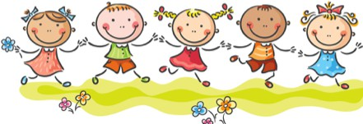

# Kap 6 Innhaldet i barnehagen

## Omsorg

Omsorg er ein føresetnad for at barna skal vere trygge og trivast, og for at dei skal utvikle empati og nestekjærleik. Barnehagen skal gi barna høve til å utvikle tillit til seg sjølve og andre. I barnehagen skal alle barn oppleve at dei blir sett, forstått og respekterte, og få den hjelpa og støtta dei har behov for. Barnehagen skal aktivt leggje til rette for omsorgsfulle relasjonar mellom barna og personalet, og mellom barna sjølve, som grunnlag for trivsel, glede og meistring. Personalet skal arbeide for eit miljø som ikkje berre gjer barna til mottakarar av omsorg, men som òg verdset omsorgshandlingane til barna. (Rammeplan 2017: 19)

##### Personalet skal:

* Bidra til å dekkje barnas behov for fysisk omsorg, inkludert behovet for ro og kvile
* Leggje til rette for at barna kan knyte seg til personalet og til kvarandre
* Sørgje for at alle barn trivst, føler seg trygge og føler tilhøyrsle i barnehagen
* Møte alle barn på ein open, varm og interessert måte og vise omsorg for kvart enkelt barn
* Vere lydhøyre for kva barna uttrykkjer, og prøve å oppfylle behovet deira for omsorg på ein god måte
* Støtte og oppmuntre barna til å vise omsorg for andre og til sjølve å kunne ta imot omsorg
* Bidra til at barna kan utvikle tillit til seg sjølve og andre
* ​

##### Dette gjer vi i praksis:

* På småbarnshuset brukar vi tilknytingspersonar i starten av tilvenninga, som skal vere ein ekstra tryggleik den første tida. Der har barna også bøker med bilete av familie og andre nære som kan hjelpe barnet å føle tryggleik. Det hjelp også dei vaksne å bli kjende med barna og skape gode relasjonar.
* Viser omsorg ved å vere til stades i leiken og hjelpe å setje ord på kjensler, og rettleier i

konﬂiktar.

* Er gode rollemodellar som lærer barna å vise omsorg for kvarandre.
* Omsorg i form av førutseielegheit og rutinar i kvardagen hjelper barna å kjenne seg trygge.
* Brukar dagtavle med bilete av det vi gjer i løpet av ein dag. Det gir barna oversikt som skaper tryggheit.
* Skapar trygg overgang frå småbarnshuset til storbarnshuset ved å dra på turar og besøk

opp dit, slik at barna blir kjende med dei vaksne og avdelinga dei skal starte på.

##### Leik

Leiken skal ha ein sentral plass i barnehagen, og eigenverdien til leiken skal anerkjennast. Barnehagen skal gi gode vilkår for leik, vennskap og barna sin eigen kultur. Leiken skal vere ein arena for utvikling og læring og for sosial og språkleg samhandling. Barnehagen skal inspirere til og gi rom for ulike typar leik både ute og inne. Barnehagen skal bidra til at alle barn kan oppleve glede, humor, spenning og engasjement gjennom leik – åleine og saman med andre. (Rammeplan 2017:20)

##### Personalet skal:

* Organisere rom, tid og leikemateriale for å inspirere til ulike typar leik
* Bidra til at barna får felles erfaringar som grunnlag for leik og leggje til rette for utvikling av leiketema
* Fremje eit inkluderande miljø der alle barna kan delta i leik og erfare glede i leik
* Observere, analysere, støtte, delta i og gjere leiken meir verdifull på barna sine premissar
* Rettleie barna dersom leiken medfører uheldige

samspelsmønster

* Vere bevisste på og vurdere si eiga rolle og deltaking i leiken
* Ta initiativ til leik og aktivt bidra til at alle kjem inn i

leiken

##### Dette gjer vi i praksis:

* Organisere leikeplassane våre slik at det som er vesentleg i forhold til ein leik er det påkallar merksemda på staden.
* Unngår å ha for mykje leikar tilgjengelege på same tid,

for å gjere det oversiktleg og støtte barna sin konsentrasjon i leiken.

* Syte føre variasjon ved å rydde leikar til fjernlager og byte jamlege på kva vi har framme.
* Ha tema arbeid gjennom året og støttar barna i å vidareføre det i leiken.
* Deler inn i mindre leikegrupper.
* Vere nær i leiken og hjelpe barna til å utvikle leikekompetanse.
* Bruke barnas initiativ og vere engasjerte i leiken.
* Bruke regelleikar
* Rettleie barn som viser uheldige samspelmønster.
* Verdsette den frie leiken.

## Danning

Barnehagen skal oppmuntre barna til å vere prøvande til og nysgjerrige på omverda og bidra til å leggje grunnlaget for modig, sjølvstendig og ansvarleg deltaking i demokratiske fellesskap. Barnehagen skal fremje samhald og solidaritet samtidig som individuelle uttrykk og handlingar skal verdsetjast og følgjast opp. Barnehagen skal bidra til at barna kan forstå felles verdiar og normer som er viktige for fellesskapet. Barnehagen skal bidra til å fremje tilhøyrsla til samfunnet, naturen og kulturen. I barnehagen skal barna få delta i avgjerdsprosessar og vere med på å utvikle felles innhald. Barna skal støttast i å uttrykkje synspunkt og skape meining i den verda dei er ein del av. Gjennom samspel, dialog, leik og utforsking skal barnehagen vere med og sørgje for at barna utviklar kritisk tenking, etisk vurderingsevne, evne til å yte motstand og handlingskompetanse, slik at dei kan bidra til endringar. (Rammeplan 2017: 21)

##### Personalet skal:

* Leggje til rette for meiningsfulle opplevingar og støtte identitetsutviklinga og den positive sjølvforståinga til barna
* Støtte barnas aktivitet, engasjement og deltaking i fellesskapet
* Synleggjere og verdsetje ulike behov, meiningar og perspektiv i fellesskapet
* Leggje merke til, anerkjenne og følgje opp barnas perspektiv og handlingar
* Utfordre tenkinga til barna og invitere dei inn i utforskande samtalar
* Synleggjere og framheve mangfald og ulikskap som grunnlag for opplevingar, utforsking og læring

##### Dette gjer vi i praksis:

* Er tydlege førebilete som inkluderer, viser respekt og anerkjenner mangfald.
* Synleggjer mangfaldet i barnegruppa og syt føre at alle

blir både sett og høyrt.

* Bidreg til at barna lærer respekt og rausheit overfor kvarandre.
* Brukar dagtavle for å støtte barna si evne til å ta aktivt del

i demokratiske prosessar.

* Vi ser barn både som enkeltindivid og som ein del av ei gruppe.
* Markera viktige dagar som bursdag, nasjonaldag og høgtider i livssyn som er representert i

barnegruppa.

* Organiserer lærerike samlingsstunder for dei eldste, kring tema som solidaritet, demokrati, berekraftig utvikling, og oppmuntrar til samtalar og reﬂeksjon, t.d. ved matbordet.

## Læring

I barnehagen skal barna oppleve eit stimulerande miljø som støttar opp om lysta til å leike, utforske, lære og meistre. Barnehagen skal introdusere nye situasjonar, tema, fenomen, materiale og reiskapar som bidreg til meiningsfull samhandling. Nysgjerrigheit, kreativitet, og vitelyst skal anerkjennast, stimulerast og leggjast til grunn for læringsprosessane. Barna skal få undersøkje, oppdage og forstå samanhengar, utvide perspektiv og få ny innsikt. Barna skal få bruke heile kroppen og alle sansar i læringsprosessane sine. Barnehagen skal bidra til læringsfellesskap der barna skal få vere med å bidra i eiga og andre si læring.(Rammeplan 2017:22)

##### Personalet skal:

* Sørgje for eit inkluderande fellesskap og leggje til rette for at barn kan bidra i eiga og andre si læring
* Leggje til rette for heilskaplege læringsprosessar som fremjar trivsel og allsidig utvikling hos barna
* Vere merksame på interessene og engasjementet til barna og leggje til rette for læring i ulike situasjonar og aktivitetar
* Støtte og bidra til barnas initiativ, undring, nysgjerrigheit, kreativitet, læringslyst og tiltru til eigne evner
* Utvide barnas erfaringar og sørgje for progresjon og utvikling i innhaldet i barnehagen
* Støtte barnas reﬂeksjonar rundt situasjonar, tema og fenomen og skape forståing og meining saman med dei.
* Sørgje for at alle barn kan få rike og varierte opplevingar og erfaringar, utfordringar og meistringsopplevingar
* Gjennom tilrettelegging av aktivitetar bruker vi også ofte leiken som innfallsvinkel til læring. Lekegrupper kan være ein god måte å øve på sosiale ferdigheiter.
* Tilpasse oppgåvenes vanskelighets grad til barnas individuelle behov og evner
* Organisere det fysiske miljøet for oppmuntre barn til å utforske, stille spørsmål og utføre eksperimenter

##### Dette gjer vi i praksis:

* Syt føre trygt læringsmiljø med gode relasjonar mellom vaksne, vaksne - barn, og barn - barn.
* Støttar merksemda til barna ved å organiserer det fysiske miljøet slik at det som er vesentleg i forhold til ei oppgåve eller ein situasjon også er det som påkallar merksemda deira.
* Gir ros og anerkjenning når barn undrar seg og er nysgjerrige.
* Gjer ros og anerkjenning for initiativ, kreativitet og lærelyst.
* Er aktive og deltakande i leiken og rettleiar og støttar barna til å auke leikekompetansen sin.
* Har variasjon og veksling mellom frie og styrte aktivitetar både inne og ute.
* Jobbar med prosjektarbeid og temasamlingar og legg til rette så det kan inspirere til leik.
* Tilpassar utfordringar og oppgåver til barnas utviklingsnivå.
* Nyttar variert tilbod av didaktisk materiale i ulike samlingar.
* Tilrettelegging av aktivitetar så vi kan bruke leik som innfallsvinkel til læring.
* Brukar dagtavle for å gje borna oversikt over dagen og dermed bidra til tryggleik og betre konsentrasjon til å lære.

***Sosial kompetanse***

Sosial kompetanse er en forutsetning for å fungere godt sammen med andre og omfatter ferdigheter, kunnskaper og holdninger som utvikles gjennom sosialt samspill. I barnehagen skal alle barn kunne erfare å være betydningsfulle for fellesskapet og å være i positivt samspill med barn og voksne. Barnehagen skal aktivt legge til rette for utvikling av vennskap og sosialt fellesskap. Barnas selvfølelse skal støttes, samtidig som de skal få hjelp til å mestre balansen mellom å ivareta egne behov og det å ta hensyn til andres behov.

***Personalet skal:***

* støtte barnas initiativ til samspill og bidra til at alle kan få leke med andre, oppleve vennskap og lære å beholde venner
* samtale om normer for samhandling og invitere barna til å utforme normer for samhandling i fellesskap
* støtte barna i å ta andres perspektiv, se en sak fra flere synsvinkler og reflektere over egne og andres følelser, opplevelser og meninger
* støtte barna i å sette egne grenser, respektere andres grenser og finne løsninger i konfliktsituasjoner
* forebygge, stoppe og følge opp diskriminering, utestenging, mobbing, krenkelser og uheldige samspillsmønstre.

# Kap 7 Medverknad

Barnehagen skal sikre barna sin rett til medverknad ved å leggje til rette for og oppmuntre til at barna kan få gitt utrykk for kva dei synest om den daglege verksemda i barnehagen, jf. barnehagelova §§ 1 og 3, Grunnlova § 104 og FNs barnekonvensjon art. 12 nr. 1. Barna skal jamleg få høve til å delta aktivt i planlegginga og vurderinga av barnehageverksemda. Alle barn skal kunne erfare å få påverke det som skjer i barnehagen. Barnehagen skal vere bevisst på dei ulike uttrykksformene til barna og leggje til rette for medverknad på måtar som er tilpassa alderen, erfaringane, dei individuelle føresetnadene og behova til barna. Også dei yngste barna og barn som kommuniserer på andre måtar enn gjennom tale, har rett til å gi uttrykk for kva dei synest om sine eigne vilkår. Barnehagen må observere og følgje opp dei ulike uttrykka og behova til alle barn. Ein skal vektleggje synspunkta til barna i samsvar med alder og modenskap. Barna skal ikkje få meir ansvar enn dei er rusta til å ta. (Rammeplan 2017 s. 27)

##### Personalet skal:

* + Sikre at alle barn blir sett og anerkjent.
  + Vere tilgjengelege vaksne som er til stades for barna.
  + Skape eit miljø der alle barn kan kjenne at dei passar inn - slik dei er.
  + Ha eit verdisyn der vi ser barna som likeverdige og møter dei med respekt og tar dei på alvor i dei ulike situasjonane i barnehagen.
  + Jobbe for at barna opplever å ha eit støttande og lydhøyrt miljø rundt seg for å kunne

uttrykke seg.

* + Fange opp barna sine interesser og bygge vidare på dei i planlegging og gjennomføring.
  + Ha ei ressursorientert tilnærming til alle barn.

##### Dette gjer vi i praksis:

* + Er tilgjengelege og engasjerte vaksne som fangar opp og prøver å forstå kva som ligg bak barn sine ulike åtferdsutrykk som gråt, sinne, latter, iver, tilbaketrekking, unngåing, uro.
  + Fangar opp barnas interesser og byggjer vidare på det i samlingar, leik og tilrettelagde

aktivitetar.

* + Inkludere barna i evaluering og planleggingsprosessar ut frå alder og utviklingsnivå.
  + Bidreg til at barna lærer å setje ord på ynskjer, behov og kjensler for å ha språklege verktøy til å kunne medverke i fellesskapet med andre.
  + Øve på å tolke og forstå andre sine ynskjer, behov og kjensler for å kunne ta omsyn til dei.
  + Brukar dagtavle for å gjere dagen trygg og føreseieleg for barna, og synleggjere kva som er faste rutinar og kva barna kan velje som enkeltindivid eller gruppe.
  + Organisere slik at alle barn får vist fram sterke sider og oppleve anerkjenning og å kunne vere stolt over dei.

# Kap 8 Planlegging og vurdering

**Planleggjing** gir personalet grunnlag for å tenkje og handle langsiktig og systematisk i det pedagogiske arbeidet. Planlegginga skal bidra til kontinuitet og progresjon for enkeltbarn og barnegruppa. Planlegginga synleggjer korleis barnehagen tolkar og realiserer rammeplanen, og skal vere utgangpunkt for refleksjon og utvikling av verksemda. *(Rammeplan 2017:37)*

Strategiplan:

Barnehagens eigar har laga ein 5-årig strategiplan for barnehagen, det er barnehagens leiar som har ansvar for å setje dette ut i livet saman med barnehagens leiarlag.

Årsplan:

Barnehagens pedagoggruppe har ansvar for å lage en årsplan kvart år som skal godkjennast av barnehagens samarbeidsutval, før oppstart av eit nytt barnehageår i august.

Plantid:

Avdelingsleiarar og pedagogiske leiarar har mellom 4 og 10 timer planleggingstid kvar veke.

Månadsplanar:

Kvar månad (utanom juli og august) vil det bli lagt ut ein månadsplan via Kid-plan i tillegg til ei e-post-varsling ut til foreldre. I denne planen står det kva kvar avdeling/ gruppe skal gjere kvar dag. Denne planlegginga syt føre at det vert føreseieleg for både borna, foreldre og personalet.

Barnehagen skal **jamleg vurdere** det pedagogiske arbeidet. Det betyr at det pedagogiske arbeidet skal beskrivast, analyserast og tolkast ut frå barnehageplanane, barnehagelova og rammeplanen.

Barnehagens leiarlag saman med barnehagens leiarar og fagleiar syte føre god evaluering og refleksjon på sine leiarlagsmøter og pedagogmøter. Evaluering og vurdering skal sikre at leiarane ser på eigen praksis og vurderer og forbetrar den kontinuerleg. Arbeid med barnehagens rutinar er ein fast og vesentleg del av barnehagens leiarlagsarbeid.

**Dokumentasjon** av personalet sitt arbeid synleggjer korleis personalet arbeider for å oppfylle krava i barnehagelova og rammeplanen. *(Rammeplan 2017:39)*

Vekes-rapportar:

I Sande barnehagen skriv vi ein vekes-rapport på slutten av kvar veke. Rapporten blir lagt ut på Kid-plan og der kan foreldre lese kva kvar avdeling/ gruppe har gjort den siste veka.

Bilete:

Kvar avdeling tek bilete av aktivitetar og kvardagen og legg dette ut på Kid-plan kvar veke.

Barnets arbeid

Barnets arbeid blir gjort synleg på kvar avdeling med tema og sitat frå rammeplanen m.m. i samsvar med barnehagens rutine/standard.

# Kap 9 Samarbeid med andre instansar

Barnehagen skal tilpasse det allmennpedagogiske tilbodet etter behova og føresetnadene til barna, også når enkelte barn har behov for ekstra støtte i kortare eller lengre periodar.

Barnehagen skal sørgje for at barn som treng ekstra støtte, tidleg får den sosiale, pedagogiske og/eller fysiske tilrettelegginga som er nødvendig for å gi barnet eit inkluderande og likeverdig tilbod. Tilrettelegginga skal vurderast undervegs og justerast i tråd med behova og utviklinga til barnet. (Rammeplan 2017: 40)

Dersom det er grunn til å tru at barnet ikkje kan få dekt behova sine innanfor det allmennpedagogiske tilbodet, skal barnehagen opplyse foreldra om retten til å krevje ei sakkyndig vurdering av om barnet har behov for spesialpedagogisk hjelp. (Rammeplan2017:40)

##### Dette gjer vi i praksis:

* Barnehagen tek ein observasjon av barnet i løpet av barnehageåret og i samband med foreldresamtalene.
* Barnehagen nyttar det godkjente observasjonsverktøyet: Alle med for alle barna, og TRAS ved behov.
* Barnehagen legg fram resultat av observasjon i foreldresamtalar, og elles når foreldre ber om det.
* Ved ei bekymring rund barns utvikling vil dette ALLTID bli drøfta med dei føresette.
* Barnehagen har eit internt fagteam som jobbar med tiltak for barn som treng litt ekstra støtte.

Barnehagen samarbeider med PPT, BUP, HABU, tverrfagleg team, fysioterapeut, barnevern, helsesjukepleiar og logoped i kommunen. Barnehagen kan kalle inn til samarbeidsmøte mellom ulike instansar for å samkøyre informasjonen som dei ulike instansane har om barnet. Foreldra vert alltid kalla inn til desse møta.

Barnehagen har rutiner for arbeidet med barn som treng eit tilrettelagt barnehagetilbod. I Sande barnehage er det en fagleiar som leiar det interne fagteamet. Det interne fagteamet sikrar at barnehagen sitt arbeid med barn i gråsona føregår på ein profesjonell måte.



**Kap 10 Mattilbudet i Sande barnehage**

Sande barnehage har vedtektsfesta følgande mattilbod: Lunsj inkl. minst et varmt måltid i veka, Frukt og et frukost supplement til matpakkefrukost.

FROKOST:

Hovudregelen er at alle barn skal ha med seg matpakke hvis de skal ete frukost i barnehagen.

Det serverer et frukost supplement. Som supplement serverer barnehagen knekkebrød med smør eller **et** enkel slag pålegg. Det kan også serverast melk/biola med: havregryn, chiafrø, gresskarfrø, banan eller bær serverast iblant.

På småbarnshuset serverast det brødmat eller yoghurt for barn som ikkje har med seg matpakke.

Frukosttilbodet varer til kl 09.

LUNSJ

Minst et varmt måltid i veka. Brødmat til lunsj dei andre dagane.

Pålegg som vi ikkje serverer: Syltetøy, Sirup og honning, Saft, Prim begrensast. Det serverast alltid paprika, agurk, eller tomat til brødlunsj.

FRUKT

Ca kl 14 serverast det oppskjært frukt. Det serverast i tillegg knekkebrød med **eit** enkel slag pålegg eller berre smør. Det passast på at alle barn får i seg frukt.

BURSDAGSMAT

Barnehagen serverer pizza/pølser en dag i månaden for å feire alle barn som hadde bursdag den månaden. Det serverast ikkje kaker eller annet søt festmat til

bursdagsfeiring. Småbarnshuset feirar med frukt og yoghurt.

SØTSAKER OG GODTERI I BARNEHAGEN - BEGRENSES TIL MAKS. 5 GANGER I LØPET AV ÅRET:

1. Adventstida: Peparkaker som barna baker sjølv.

1. Jul: Julenissen deler ut en sjokoladenisse
2. Karneval: Liten eske godteri eller fullkorns kjeks
3. Påsken: Påskeegg (Liten smågodt eller fullkorns kjeks).
4. Sommer: Is ved varmt vær.

Sommer avslutning og andre arrangementa utanom opningstida er unntatt frå denne regelen.

Det er mange meningar om mat og kva som bør, og ikkje bør serverast til barna. Barnehagen forholder seg til helsedirektoratets anbefalingar.

Kilde: hTp[s://www.helsedirektoratet.no/retningslinjer/mat-og-malQder-i-barnehagen](http://www.helsedirektoratet.no/retningslinjer/mat-og-malQder-i-barnehagen)

# Kap 11 Foreldresamarbeid

Barnehagen skal i samarbeid og forståing med heimen vareta barnas behov for omsorg og leik og fremje læring og danning som grunnlag for allsidig utvikling, jf. barnehagelova § 1.

Samarbeidet mellom heimen og barnehagen skal alltid ha barnets beste som mål. Foreldra og barnehagepersonalet har eit felles ansvar for at barnet skal trivast og utvikle seg. Barnehagen skal leggje til rette for foreldresamarbeidet og god dialog med foreldra. (Rammeplan 2017: 29)

Barnehagen er opptekne av ein god dialog mellom foreldre og tilsette. Det er viktig at barnas interesser blir ivareteke på en optimal måte. Nokre foreldre er mest opptekne av at barna skal ha ein trygg stad å vere, medan andre har veldig klare tankar kring det pedagogiske opplegget. Uansett forventningar, bør foreldrene være ærlege overfor dei tilsette om kva dei ynskjer for barna sine. Foreldre må ha respekt for at barnehagen har rammer å rette seg etter, både i forhold til innhald og økonomi, og at barna deira er del av ei større gruppe. Ikkje alle ynskjer er mogleg å innfri. Likevel er barnehagar avhengig av tilbakemeldingar for å utvikle seg.

Gjennom gode samtaler med foreldrene kan barnehagen bli enda bedre.

Kilde *h3ps://*[*www.fubhg.no*](http://www.fubhg.no/)

##### Dette gjer vi i praksis:

* Dagleg samarbeid i bringe- og hentesituasjon
* 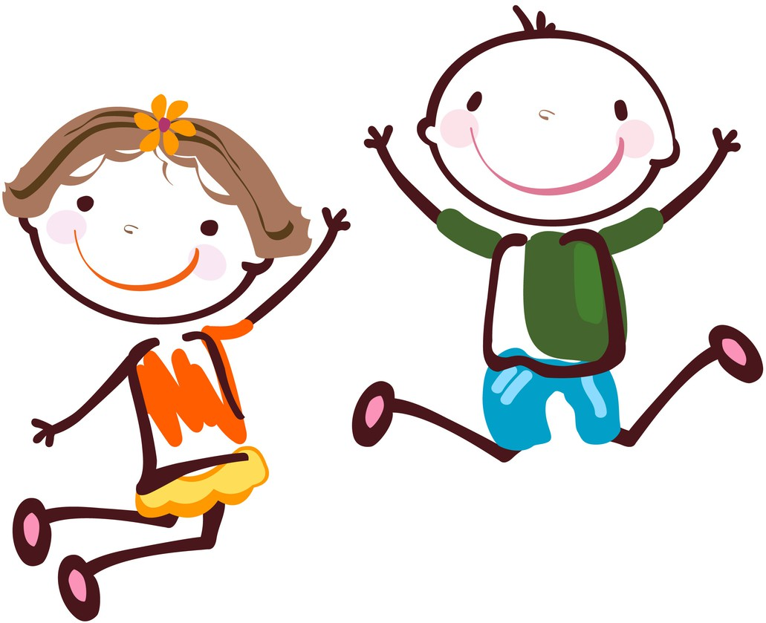Brukar Kidplan app’en til kommunikasjon med foreldre. Vi brukar app’en til inn- og utsjekk av barn og registrering av fråvær. Skriftlege beskjedar mellom barnehage og heim går via Kidplan app’en. Der ﬁnn de også stikkord for kva

som er planlagt i veka som kjem, felles beskjedar, oppsummering av veka med bilete i tillegg til eigne biletalbum på passordbeskytta område.

Foreldresamtalar

* Minst en gang om året
* Før skulestart
* Ved behov

Foreldremøter

* For alle barn i september
* Ved overgangar ved behov

Arrangement

* Ved høgtider
* Sommer avslutning

Møter

* SU-møter – to gonger i året
* Dugnadar

# Kap 12 Tilvenjing og overgangar

##### Når barnet tek til i barnehagen

Å starte i barnehagen er ei viktig hendig i livet både for barn og foreldre. Barnehagen skal i samarbeid med foreldra leggje til rette for at barnet kan få ein trygg og god start i barnehagen. Vi tilpassar rutinar og organiserer tid og rom slik at barnet får tid til å bli kjent, etablere relasjonar og knyte seg til personalet og til andre barn. Når barnet begynner i barnehagen, skal personalet sørgje for tett oppfølging den første tida, slik at barnet kan oppleve tilhøyrsle og føle at det er trygt å leike, utforske og lære.

##### Overgang frå småbarnshuset til Steia

Barn og foreldre skal oppleve at det blir lagt til rette for gode overgangar mellom avdelingane. Vi har ansvar for at barn og foreldre får tid og rom til å bli kjende med andre barn og anna personale når eit barn byter barnegruppe. Siste våren på småbarnshuset dreg barna på jamlege på besøk på storbarnshuset i Steia for å bli kjende på huset og med dei som er der.

##### Overgang barnehage — skule

Barnehagen skal i samarbeid med foreldra og skulen leggje til rette for at barnet kan få ein trygg og god overgang frå barnehage til skule, og eventuelt til skulefritidsordninga.

Barnehagen og skulen bør utveksle kunnskap og informasjon som utgangspunkt for samarbeid om tilbodet til dei eldste barna i barnehagen, overgangen til skulen og skulestarten.

Barnehagen må ha samtykke frå foreldra for å dele opplysningar om enkeltbarn med skulen. Sande barnehage har et tett samarbeid om overgangen til skulen med Sande Skule. Vi har en egen plan med mange møtepunkter som blant annet innehelder: myk skulestart, besøk og tur med fadderklassen. Rektor kjem også på besøk på eit foreldremøte i februar.

# Kap 13 Informasjon og datoar

***Viktig informasjon og reglar***

* Barnehagens opningstid er frå kl. 07.00 - 16.30
* Kjernetida startar kl. 09 og vi ynskjer at barn ikkje blir levert seinare.
* Foreldre må melde i frå innan kl 9 dersom barnet ikkje kjem i bhg.
* Barnehagen deler opp barnegruppa i mindre grupper kvar dag.
* Alle kle skal merkast.
* Det er IKKJE tillate med private leikar i barnehagen. Kosedyr/smokk til soving er lov.
* Barnehagen stengjer kl. 16.30. Ved for sein henting må foreldre fylle ut eit for- sein- henteskjema.
* Barnehagens vedtekter ligg på heimesida og blir godtatt når ein takkar ja til plassen.
* Alle foreldre skal delta i ein dugnad pr. barnehageår.
* Foreldre har ansvar for å halde orden i garderoben og skaﬀe tilstrekkeleg med skiftekle
* Barnehagen held bleier og foreldre betaler kr. 100 i mnd. når barnet bruker bleier
* Foreldre må gje beskjed til barnehagen dersom barnet blir henta av andre en de som er registrert.
* Parkering skal foregå på barnehagens parkeringsplassar og bilane skal ryggast inn.

Tomgang er forbode (unnateke ved stor kulde)

* Foreldre må lukke igjen porten ved henting og levering

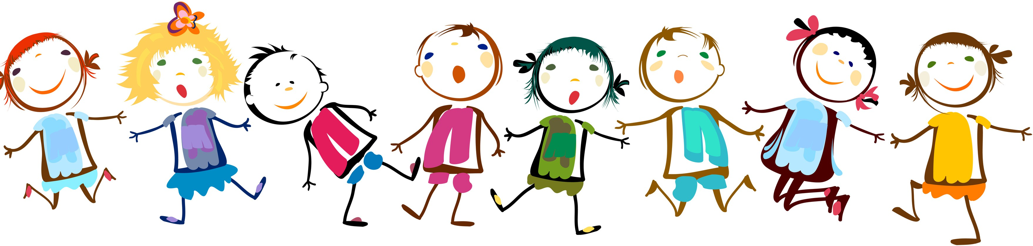

### Datoar gjennom året

|  |  |
| --- | --- |
| Alle datoar med forbehold om endringar. | |
| AUGUST | Planleggingsdager 14. og 15. august 2025  Tilvenning for nye barn fra 18. august på avtalte dagar og klokkeslett |
| SEPTEMBER | 10. september foreldremøte på småbarnshuset  11. september foreldremøte i Steia  Uke 38 nasjonal brannvernuke (15 -19.september) |
| OKTOBER | 24. oktober FN dagen Haustferie 6. - 10. oktober 2025 |
| NOVEMBER | Planleggingsdag 7. november |
| DESEMBER | Juleverkstad med foreldre 11. desember (Selstad)  Juleverkstad med foreldre 8,9 og 10 Des i Steia.  Luciadagen 13. desember  Julespel 18. desember Nissefest fredag 19. desember |
| JANUAR | Ski og ake aktivitetar.  Planleggingsdag 2 Januar |
| FEBRUAR | Tysdag 6. februar Samenes dag Vinterferie 16. - 20. februar  27. Februar Karneval |
| MARS | 11. mars Barnehagedagen  26.mars Påskefrukost Selstadvegen  27.mars. Påskefrukost Steia |
| APRIL | Påskeveka 2.april - 6.april |
| MAI | Planleggingsdag 15 mai. |
| JUNI /JULI | 4. juni tur og kosekveld for Alfagruppa  11. juni Sommar avslutning for alle foreldre med avskjed for Alfa  Sommerstengt 29-30. |

## Kontakt informasjon

**Avdeling Røyskatt kvit:** Avdelingsleiar: Marita Råheim

Pedagogisk leiar: Joanna Furtek

Telefon til avdelinga: 96946311

Avdeling Gaupe:

Avdelingsleiar: Anne Marte Dvergsdal Pedagogisk leiar: Hege Ness

Telefon til avdelinga: 468 46 219

Avdeling Oter:

Avdelingsleiar: Bente Sølvberg Ped.leiar: Dominika Wojtowicz Telefon til avdelinga: 99590577

Avdeling Rev:

Avdelingsleiar: Øystein A Øverebø Pedagogisk leiar: Rasmus Witt Demuth Sørensen

Telefon til avdelinga: 96940408

Avdeling Mår:

Avdelingsleiar: Ingrid-Helene Rabben Barnehagelærer: Aina Hovlandsdal Telefon til avdelinga: 96940405

Avdeling Ekorn:

Avdelingsleiar: Sven Igelkjøn Pedagogisk leiar: Trude Osland Myren Telefon til avdelinga: 96940409

**Styrar Steia**: Anita Marskar Tlf: 41274956

Epost: [Anita@sandebarnehage.no](mailto:Anita@sandebarnehage.no) **Styrer Selstadvegen:** Stine Marie Rinde Telefon: 48109667

E-post: [stinemarie@sandebarnehage.no](mailto:stinemarie@sandebarnehage.no) Styrarane kan ikkje kontaktast via KIDplan.

**Styreleiar:** Marianne Ostrøm Telefon: 94883639

Foreldrerepresentantar i samarbeidsutvalet vert valde på foreldremøtet på hausten.

Kontaktinformasjon for dei vert lagt på heimesida.

Barnehagens hovudnummer med valgtaster: Telefon: 57716300

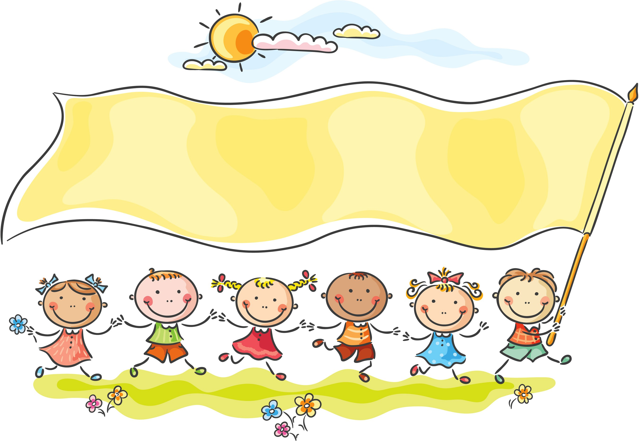

Tlf. 57716300